Z3 Chromosomen-Modelle (Pfeifenputzer)

Information für Lehrkräfte:

Dieses Arbeitsmaterial bezieht sich auf die Felder c1, c2, c3, c4, d3, d4, e1, e2 und e3 des Lernstrukturgitters „Gene und Vererbung“ für die Jahrgangsstufe 9/10.

Die Pfeifenputzer-Modelle ermöglichen den Schülerinnen und Schülern den Aufbau eines Chromosoms nachzuvollziehen, homologe Chromosomen, die Verdopplung der Chromosomen, die Meiose und Mitose, sowie alle Erbgänge auf Genotyp-Ebene nachzulegen.

Die benutzten Erbschemata sind so konzipiert, dass die Meiose genau nachvollzogen werden kann:
- Verdopplung
- Trennung der homologen Chromosomen
- Trennung der Chromatiden
Dadurch zeigt das Erbschema im Ergebnis 4 Geschlechtszellen, wovon 2 jeweils identisch sind.

Alle Erbschemata zum experimentellen Vorgehen von Mendel (M 1) sowie zur Uniformitätsregel (M 2) und Spaltungsregel (M 3) können mit den Pfeifenputzer-Modellen visualisiert werden. Dies gilt auch für das Zusatzmaterial im Material M 4 (Roller – Nichtroller und Vererbung der Allele für die Augenfarbe im Mystery Tim).

Z 3: Bau der Chromosomen-Modelle (Pfeifenputzer)
Hinweis: Der Draht im Pfeifenputzer muss ganz gerade sein, wenn man ihn durch die Löcher des Druckknopfes zieht.
Materialien pro Gruppe:  4 große Druckknöpfe  2 große Pfeifenputzer  Schere | 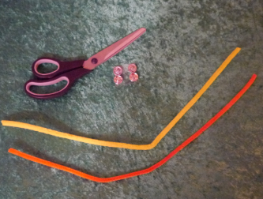
Schneidet die Pfeifenputzer in 4 gleich lange Stücke. | 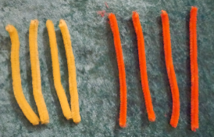  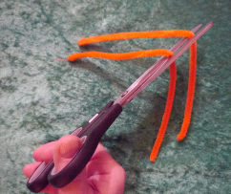  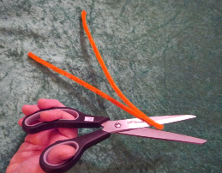
Trennt die zwei Teile eines Druckknopfes voneinander. | 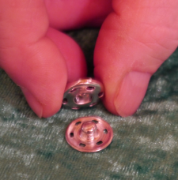
Steckt in die eine Hälfte des Druckknopfes in ein Loch einen Pfeifenputzer und zieht ihn bis zur Hälfte hindurch. | 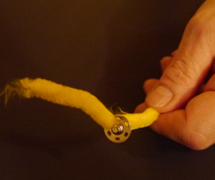
Zieht ein Ende des Pfeifenputzers durch das übernächste Loch. | 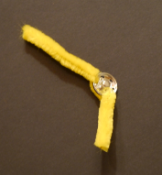
Wiederholt den Vorgang mit der anderen Hälfte des Druckknopfes.

Wenn ihr beide Chromosomen-Modelle zusammendrückt, habt ihr ein Zwei-Chromatiden-Chromosom.  Wenn du den Vorgang nochmals wiederholst, hast du ein homologes Chromosomenpaar, bestehend aus zwei Zwei-Chromatiden-Chromosomen. | 